2.2. Технология производства тротуарной плитки методом вибропрессования

Выбор технологии изготовления тротуарной плитки является одним из ключевых решений при проектировании производственного предприятия, поскольку от него зависят производительность линии, качество готовой продукции, степень автоматизации процесса и себестоимость изделия. В отечественной практике для производства мелкоштучных бетонных изделий применяются два основных метода: вибролитьё и вибропрессование [17]. Каждый из них имеет свою область применения, однако для малого предприятия, ориентированного на серийный выпуск продукции стабильного качества, метод вибропрессования обладает рядом существенных преимуществ.
Сущность метода вибропрессования состоит в формовании изделий из жёстких бетонных смесей путём одновременного воздействия вибрации и давления пуансона на бетонную смесь, размещённую в матрице формы [22]. В отличие от вибролитья, где используются подвижные смеси с высоким содержанием воды, при вибропрессовании водоцементное отношение не превышает 0,36-0,40, что обеспечивает плотную структуру цементного камня с минимальным объёмом капиллярных пор [20]. Распалубка изделий происходит непосредственно после формования, что принципиально отличает данный метод от вибролитья, где изделия остаются в формах до набора распалубочной прочности.
Для обоснования выбора технологии в таблице 2.4 представлено сравнение двух методов по основным производственно-технологическим критериям.
Таблица 2.4 - Сравнительная характеристика методов производства тротуарной плитки
Критерий | Вибролитьё | Вибропрессование
Тип бетонной смеси | Подвижная (П3-П4), В/Ц=0,5-0,7 | Жёсткая (Ж1-Ж4), В/Ц=0,36-0,40
Производительность | Низкая (3-5 м2/ч) | Высокая (9-80 м2/ч)
Степень автоматизации | Ручной труд преобладает | Высокая, управление с ПЛК
Точность геометрии | Средняя (зависит от форм) | Высокая (металлическая матрица)
Морозостойкость изделий | F100-F150 | F200-F300
Потребность в формах | Большой парк пластиковых | Одна сменная матрица на тип
Время оборота форм | 24-48 часов | Мгновенная распалубка
Стартовые инвестиции | Низкие (0,5-1,5 млн руб.) | Средние (2-7 млн руб.)
Масштабируемость | Ограничена кол-вом форм | Линейный рост мощности

Как следует из представленного сравнения, для целей настоящего проекта метод вибропрессования является предпочтительным по совокупности критериев: высокая производительность при одной смене, возможность автоматизации ключевых операций, стабильное качество продукции, соответствующее требованиям группы Б по ГОСТ 17608-2017, а также отсутствие необходимости в большом парке пластиковых форм [17], [22].
Технологический процесс производства тротуарной плитки методом вибропрессования включает следующие последовательные операции: приёмка и складирование сырья; дозирование компонентов; приготовление бетонной смеси; подача смеси в бункер вибропресса; формование изделий; транспортирование на поддонах; выдержка и набор прочности; контроль качества; складирование и отгрузка. Общая технологическая схема представлена на рисунке 2.1.
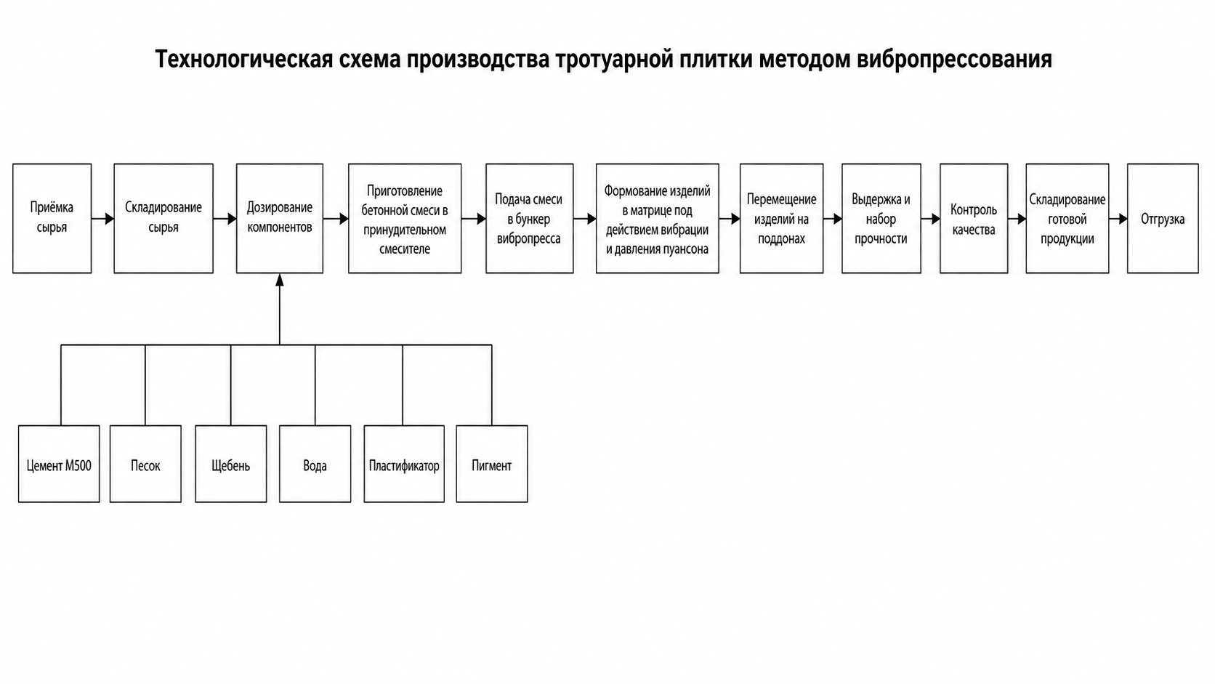
Рисунок 2.1 - Технологическая схема производства тротуарной плитки методом вибропрессования.
Приёмка и складирование сырья. Основными компонентами бетонной смеси являются портландцемент марки М500 (ЦЕМ I 42,5), кварцевый песок фракции 2,5 мм, гранитный щебень фракции 5-10 мм, вода и химические добавки [23], [24]. Цемент хранится в силосной ёмкости или на крытом складе; песок и щебень - на открытой площадке с разделением по фракциям.
Дозирование компонентов. Точность дозирования непосредственно влияет на прочность, морозостойкость и однородность продукции. Для цемента и заполнителей применяется весовое дозирование с использованием тензометрических датчиков; для воды и добавок - объёмное. Допустимая погрешность по ГОСТ 7473-2010: для цемента и воды - не более 1 процента; для заполнителей - не более 2 процентов [23].
Приготовление бетонной смеси. Смешивание осуществляется в принудительном бетоносмесителе. Длительность одного цикла - 60-90 секунд. Жёсткая консистенция смеси требует именно принудительного перемешивания; гравитационные бетономешалки для данной задачи непригодны [20]. Состав бетонной смеси приведён в таблице 2.5.
Таблица 2.5 - Состав бетонной смеси для вибропрессования (на 1 м3 бетона)
Компонент | Расход | ГОСТ | Назначение
Портландцемент М500 | 380 кг | ГОСТ 31108-2020 | Вяжущее
Песок кварцевый (Мк=2,5) | 750 кг | ГОСТ 8736-2014 | Мелкий заполнитель
Щебень гранитный (5-10 мм) | 650 кг | ГОСТ 8267-93 | Крупный заполнитель
Вода | 140 л | ГОСТ 23732-2011 | Затворение
Пластификатор С-3 (0,7% от цемента) | 2,7 кг | ГОСТ 24211-2008 | Снижение В/Ц
Пигмент (4% от цемента, для цветной) | 15,2 кг | - | Окрашивание

Водоцементное отношение составляет В/Ц = 140/380 = 0,37, что обеспечивает класс бетона В25-В30 при надлежащем уплотнении [20]. Пластификатор снижает водопотребность на 10-15 процентов без потери удобоукладываемости [25].
Формование изделий. Бетонная смесь из бункера подаётся в матрицу на технологическом поддоне. Опускается пуансон, включается вибрация; под одновременным воздействием давления и колебаний смесь уплотняется за 15-20 секунд [22]. После завершения цикла пуансон поднимается, матрица снимается, на поддоне остаются свежеотформованные изделия. Поддон перемещается на транспортёр, подаётся новый пустой поддон.
Выдержка и набор прочности. Изделия на поддонах размещаются на стеллажах. Для проектируемого предприятия принят режим естественного твердения при температуре не ниже +15 градусов в течение 7-14 суток до набора 70 процентов проектной прочности [22]. Данный режим не требует капитальных затрат на парогенератор.
Контроль качества. После набора отпускной прочности изделия проверяются по показателям: геометрия, прочность на сжатие по ГОСТ 10180-2012 [26], морозостойкость, истираемость. Периодичность испытаний - по ГОСТ 13015-2012 [27].
Важнейшим элементом технологического процесса, связанным с направлением подготовки 15.03.04 «Автоматизация технологических процессов и производств», является автоматизация участка дозирования и приготовления бетонной смеси. Отклонение массы цемента на 5 процентов способно снизить прочность бетона на класс, а избыток воды критически ухудшает морозостойкость [20]. Поэтому на линиях вибропрессования применяются АСУ ТП дозирования.
Типовая архитектура АСУ ТП участка дозирования включает три уровня [7]:
- полевой уровень: тензометрические весовые датчики на бункерах-дозаторах цемента, песка, щебня; расходомер воды; датчик влажности песка; концевые выключатели затворов;
- уровень управления: программируемый логический контроллер (ПЛК), например ОВЕН ПЛК210, выполняющий алгоритмы весового дозирования, коррекции по влажности и управления исполнительными механизмами;
- уровень визуализации: панель оператора (HMI) или SCADA-система, отображающая текущие массы, статус цикла, архив рецептур и журнал отклонений.
Исполнительные механизмы - пневматические затворы бункеров, шнековый питатель цемента, электромагнитный клапан воды. Контроллер последовательно открывает затворы, отслеживает нарастание массы и закрывает затвор при достижении уставки с учётом массы материала «в полёте». Точность: цемент - плюс-минус 1 процент, заполнители - плюс-минус 2 процента [7].
Внедрение АСУ ТП решает несколько задач: исключает человеческий фактор при составлении замесов; обеспечивает повторяемость рецептуры; позволяет переключаться между составами для разных видов продукции; формирует архив данных для контроля качества. Структурная схема представлена на рисунке 2.2.
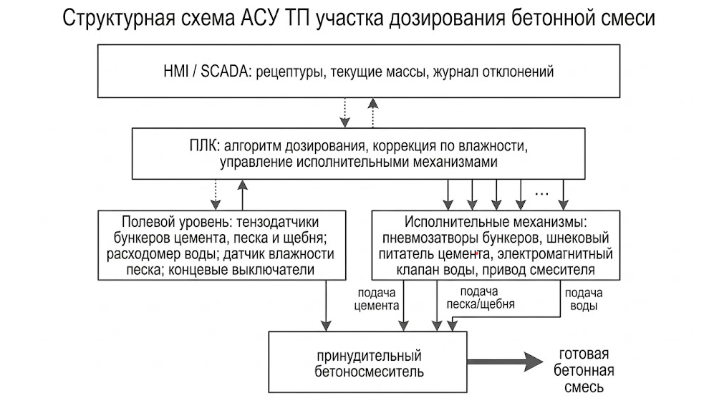
Рисунок 2.2 - Структурная схема АСУ ТП участка дозирования бетонной смеси
Таким образом, технология вибропрессования обеспечивает высокую производительность, стабильное качество продукции с морозостойкостью F200 и выше, возможность мгновенной распалубки и автоматизации основных операций [17], [22]. Применение АСУ ТП дозирования на базе промышленного контроллера позволяет выдерживать заданный состав смеси с погрешностью, не превышающей требования ГОСТ 7473-2010 [7], [23].
НОВЫЕ ИСТОЧНИКИ (добавить в список литературы):
[22] Пособие по технологии формования железобетонных изделий (к СНиП 3.09.01-85) / НИИЖБ. - М., 1988. - URL: https://zzbo.ru/wp-content/themes/storefront-child-theme-master/assets/doc/literatura/posobie_formovanie.pdf
[23] ГОСТ 7473-2010. Смеси бетонные. Технические условия. - Введ. 2012-01-01. - М.: Стандартинформ, 2011. - 16 с.
[24] ГОСТ 31108-2020. Цементы общестроительные. Технические условия. - Введ. 2021-09-01. - М.: Стандартинформ, 2020. - 16 с.
[25] ГОСТ 24211-2008. Добавки для бетонов и строительных растворов. Общие технические условия. - Введ. 2011-01-01. - М.: Стандартинформ, 2010. - 16 с.
[26] ГОСТ 10180-2012. Бетоны. Методы определения прочности по контрольным образцам. - Введ. 2013-07-01. - М.: Стандартинформ, 2013. - 36 с.
[27] ГОСТ 13015-2012. Изделия бетонные и железобетонные для строительства. Общие технические требования. - Введ. 2014-01-01. - М.: Стандартинформ, 2014. - 18 с.

